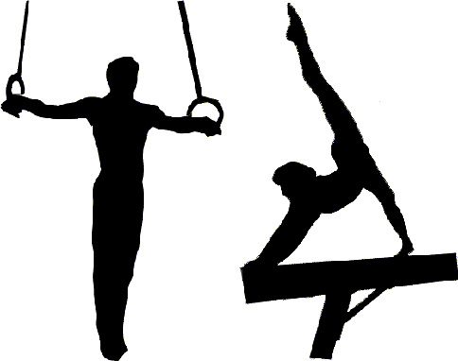

Gymnastique Artistique

ATTESTATION

Je, soussignée ENTENTE SPORTIVE DE BRUGES, SECTION GYMNASTIQUE ARTISTIQUE, certifie que

Nom :…………………………………………………………………………. Prénom :……………………………………………………….

S’est acquitté de sa cotisation d’un montant de ………………………. €uros

Pour son inscription SAISON : …………………./……………………..

Fait à Bruges, le …………………………………………………..

Le président

